ČESKÁ ASTRONOMICKÁ SPOLEČNOST
sekretariát: Astronomický ústav AV ČR, v. v. i., Boční II / 1401, 141 31 Praha 4
tel. 267 103 040, info@astro.cz


ASTRONOMICKÝ ÚSTAV AV ČR, v. v. i.

Fričova 298, 251 65 Ondřejov

Tiskové prohlášení
České astronomické společnosti a Astronomického ústavu AV ČR, v. v. i.
číslo 137 z 28. 12. 2009

Silvestrovské zatmění Měsíce

Konec Mezinárodního roku astronomie 2009 bude skutečně symbolický. A postará se o něj sama příroda. Ve čtvrtek 31. prosince totiž dojde k částečnému zatmění Měsíce. Úkaz bude z území České republiky pozorovatelný v celém průběhu a ve 20 hodin 23 minut, kdy nastane jeho maximální fáze, bude Měsíc vypadat, jakoby jej někdo z pravého dolního okraje začadil černým kouřem.
Zatmění Měsíce vzniká poměrně jednoduchým způsobem. Naše Země vrhá díky Slunci do prostoru kuželovitý stín. Když Měsíc do tohoto stínu vstoupí, nastane zatmění Měsíce. Z tohoto pohledu by mělo nastat zatmění Měsíce při každém úplňku (tedy v okamžiku, kdy je Měsíc na opačné straně oblohy než Slunce). Měsíční dráha je ale k rovině, na které obíhá Země kolem Slunce, skloněna o přibližně 5°, zatímco Měsíc samotný se jeví na obloze jen jako kotouč o úhlovém průměru kolem půl stupně. Měsíc tedy stín Země, který je ve vzdálenosti Měsíce přibližně třikrát větší než náš přirozený souputník, často mine a k žádnému zatmění většinou nedojde. Je tedy třeba čekat na příhodný okamžik, kdy se Měsíc v úplňku nachází zároveň v místě, kde se jeho dráha protíná s rovinou dráhy Země.
Pakliže prochází Měsíc od okraje zemského stínu ve vzdálenosti menší než je jeho úhlový průměr na obloze, můžeme spatřit tzv. polostínové zatmění. To je velmi nevýrazné a očima jej poznáme teprve ve chvíli, kdy je Měsíc již blízko okraje plného stínu. Kdybychom v době polostínového zatmění zrovna stáli na Měsíci, tak by se nám naskytl skutečně podivný pohled – na obloze by byla Země ve fázi novu, kolem ní naoranžovělý prstýnek způsobený lomem dlouhovlnné (červené) složky spektra slunečního světla přes zemskou atmosféru a na okraji Země by pak zářilo Slunce zčásti schované za naší úhlově přibližně 4x větší rodnou planetou.
Ve chvíli, kdy Měsíc začne vstupovat do úplného zemského stínu, pozorujeme zatmění částečné. Ponoří-li se celý, je ke spatření nejkrásnější část úkazu - úplné zatmění. Při něm Měsíc díky lomu slunečního světla v zemské atmosféře dostává zvláštní načervenalé zabarvení. Tohoto momentu bohužel při silvestrovském úkazu svědky nebudeme. Měsíc se totiž při maximální fázi ponoří pouze 8 procenty svého průměru do zemského stínu. Uvidíme tedy jen částečné zatmění.
Průběh silvestrovského zatmění je pro Českou republiku velmi příznivý. Měsíc vyjde nad obzor v 15 hodin 42 minut, tedy ještě krátce před západem Slunce. Do zemského polostínu začne vstupovat až o dvě a půl hodiny později, což ovšem očima nepoznáme – tato fáze zatmění je měřitelná pouze speciálními přístroji. První náznaky sílícího úkazu budou patrné až několik minut po 19. hodině, kdy spodní část Měsíce bude odrážet sluneční světlo poněkud slaběji. Tmavnutí bude nadále sílit a v 19 hodin 53 minut Měsíc pravým spodním okrajem začne vstupovat do kontrastně temného zemského stínu. V tu chvíli náš přirozený souputník bude 33° vysoko přímo nad východním obzorem v souhvězdí Blíženců. Nízko nad severovýchodním obzorem také najdeme planetu Mars a nad jihozápadním obzorem jasný Jupiter. Bude to vskutku zvláštní pohled, při kterém se bude zdát, jakoby byl Měsíc z okraje začouzený černým kouřem. Tento vzhled pak potrvá celou hodinu. Maximum zatmění nastane ve 20 hodin 23 minut. Při něm bude jižní část Měsíce ponořena 8 procenty měsíčního průměru v zemském stínu. Ve 20 hodin 53 minut částečné zatmění končí a ještě více jak půlhodinu budeme sledovat očima slabě viditelný pomalý ústup Měsíce ze zemského polostínu. Úkaz včetně fáze polostínového zatmění končí ve 22 hodin 28 minut.
Další zatmění Měsíce nastane nad územím České republiky až za rok, 21. prosince 2010 v ranních hodinách. Zatmění bude úplné, ale z našeho území nepozorovatelné, bude možné spatřit jen první okamžiky fáze částečného zatmění. Větší štěstí budou mít obyvatelé amerického kontinentu a ostrovů v Pacifiku, odkud úkaz proběhne v celém průběhu vysoko nad obzorem. Pro obyvatele České republiky bude mnohem lépe pozorovatelné úplné měsíční zatmění 15. června roku 2011. Toto zatmění bude jedno z nejočekávanějších v celé druhé dekádě 21. století, neboť Měsíc při něm projde středem zemského stínu a fáze úplného zatmění potrvá rekordních 101 minut.
Zdroje a odkazy:
[1] Hvězdářská ročenka 2009, P. Příhoda a kol., 2008, HaP Praha a Astronomický ústav AV ČR
[2] http://www.eclipse.org.uk/eclipse/1622009 - průběh zatmění na eclipse.org.uk
[3] http://www.shadowandsubstance.com - animace (nejen) tohoto zatmění
[4] http://astro.sci.muni.cz/zatmeni - nejbližší zatmění Slunce a Měsíce nad územím České republiky

Petr Horálek
Astronomická společnosti Pardubice

Poznámky pro novináře:

Natočení informací o tomto zatmění je možné domluvit na telefonu 737 322 815 (Pavel Suchan).

Mezinárodní rok astronomie 2009 bude celosvětově formálně ukončen ve dnech 9. a 10. ledna 2010 v italské Padově. Poté bude v Praze na závěr české účasti v tomto mezinárodním projektu připravena závěrečná tisková konference.

Česká astronomická společnost (ČAS) vydává od května 1998 tisková prohlášení o aktuálních astronomických událostech a událostech s astronomií souvisejících. Počínaje tiskovým prohlášením č. 67 ze dne 23. 10. 2004 jsou některá tisková prohlášení vydávána jako společná s Astronomickým ústavem Akademie věd ČR, v. v. i. Archiv tiskových prohlášení a další informace nejen pro novináře lze najít na adrese http://www.astro.cz/media. S technickými a organizačními záležitostmi ohledně tiskových prohlášení se obracejte na tiskového tajemníka ČAS Pavla Suchana na adrese Astronomický ústav AV ČR, v. v. i., Boční II/1401, 141 31 Praha 4, tel.: 267 103 040, fax: 272 769 023, e-mail: suchan@astro.cz.

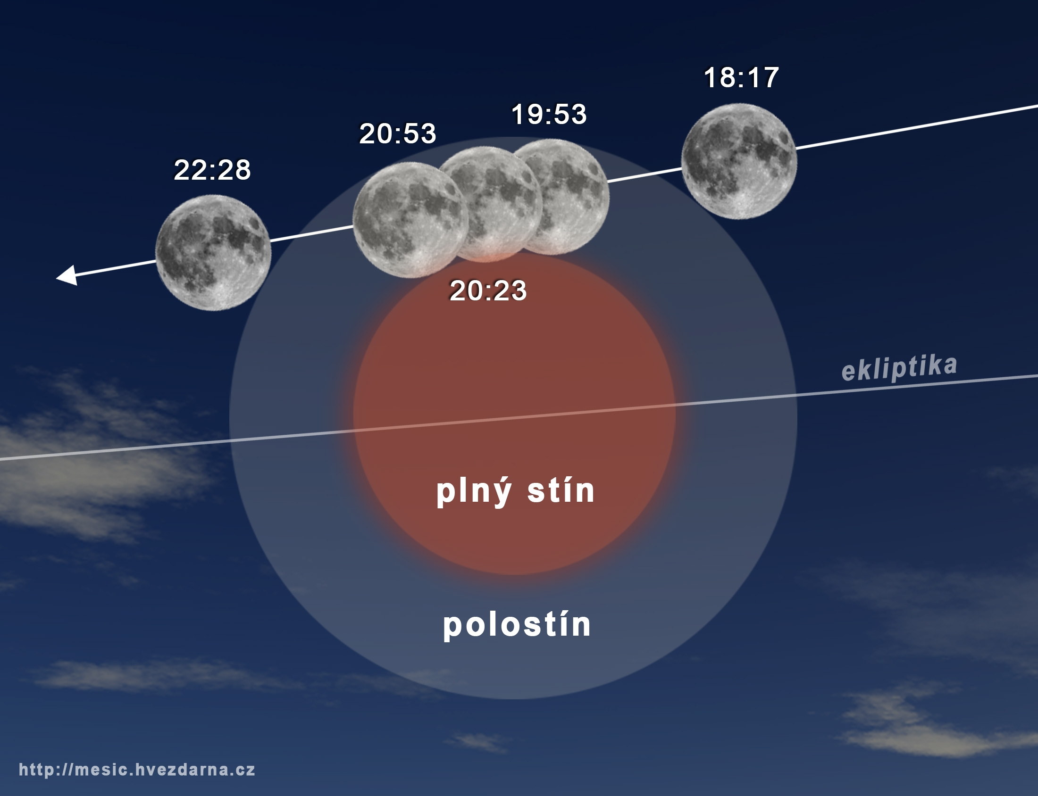

Průběh zatmění. Autor: Pavel Gabzdyl.

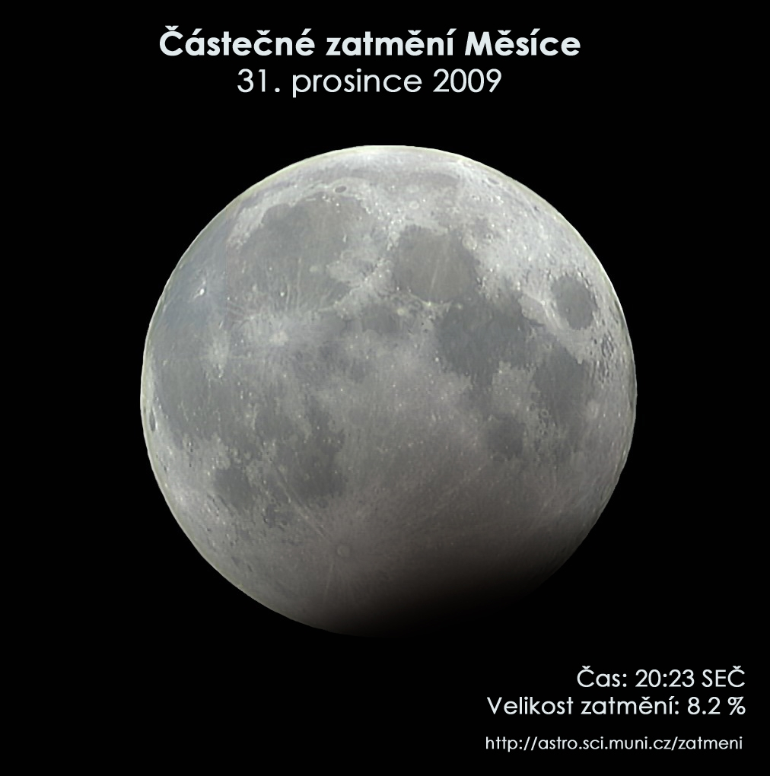

Simulační snímek maximální fáze zatmění. Autor: Petr Horálek.

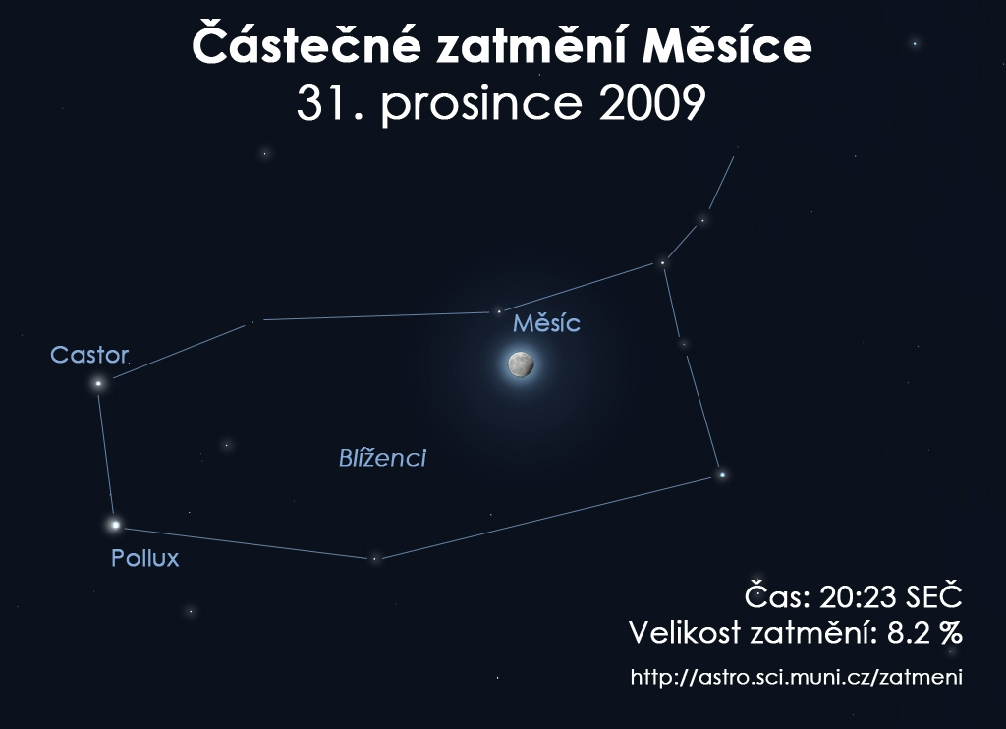

Poloha Měsíce v souhvězdí Blíženců během maximální fáze zatmění. Autor: Petr Horálek.

